PREHRANSKA PIRAMIDA

NAM POKAŽE ZDRAV NAČIN PREHRANJEVANJA: POMENI, DA MORAMO UŽIVATI VSA ŽIVILA, LE V RAZLIČNIH KOLIČINAH. POMENI, DA MORAMO POJESTI VELIKO VEČ ZELENJAVE KOT SLADKARIJ, KI SO ČISTO V VRHU PIRAMIDE.
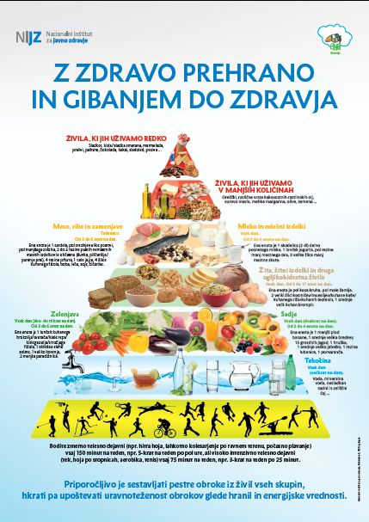

SEDAJ BOŠ ŠE SAM NAREDIL PREHRANSKO PIRAMIDO.
LAHKO KAR V KUHINJI NA MIZI.
ZA PRIKAZ PREHRANSKE PIRAMIDE UPORABI PRAVA ŽIVILA, PRAZNO EMBALAŽO (MLEKO, JOGURT, KOSMIČI), POSUŠEN KRUH ALI PECIVO, ŠPAGETE …
PIRAMIDO LAHKO FOTOGRAFIRAŠ, NATISNEŠ IN JO NALEPIŠ V ZVEZEK.

